2023-『島嶼秘境』生態體驗營
活動目的：
2023放暑假~就該讓自己放鬆身心，在藍天白雲下體驗五彩繽紛的海洋秘境假期，快帶著家裡的大小朋友，把握這次機會與我們一起享受大海的懷抱，歡樂的度過暑假尾聲唄！
本次特別規劃以海生館區內豐富多樣的生態為主，享受休閒又知性的旅行，除了帶領學員參觀需團體預約才有機會進入的水族實驗中心、館藏標本室，聆聽解說員述說海龜的身世，感受如果凍般的水母及珊瑚復育生態，到典藏標本室近距離觀察生物瞭解生物特色等豐富有趣的行程。
本次活動帶領大家體驗恆春的夜晚陸蟹生態、潮間帶觀察、海洋DIY動手作與滿州生態秘境等景點，透過近距離觀察生物奧妙的構造與海洋體驗，瞭解原來潮間帶生物不只是外型奇特，其攝食的方式也大不相同，藉由新奇有趣的戶外體驗接受大自然的洗禮，培養正確生態環境的保育觀念，藉著暑假尾聲來一場寓教於樂的生態之旅，陪伴孩子渡過充實又有意義的暑假時光。
一、主辦單位：國立海洋生物博物館、鈞鑫創意工作室
二、活動時間：2023年8月19日~ 8月20日(六、日)
三、活動對象：一般民眾及親子家庭(國小一年級以上學童至65歲(含)以下報名參加)
四、參加人數：36人(以優先順序報名額滿為止，候補3名視報名情況依序遞補)
五、活動地點：恆春半島及海生館場域。
六、活動費用：3,750元/人
- 報名費:含本次活動交通接駁、餐費、住宿、材料費、保險、講師費等相關費用。
- 營隊報名費:3,750元/人。
- 6/30前早鳥以團體(4人以上)報名享優惠價:3,700元/人。
- ＊住宿房型(海生館區內之海洋生物主題套房)：4人房(2大床)
＊為調配團體住房房間及人數，統一由承辦單位分配床位。
七、報名方式：(請詳讀報名辦法，以免自身權益受損)
1.報名時間：112年5月15日(一)上午10:00開放接受網路報名，以優先順序報名，額滿為止。
2.報名方式：一律採網路報名不受理其他報名方式(報名後，經錄取通知後不參加者恕不退費。
3.報名人數未滿30人，本單位有權適時調整，將另行通知。
4.報名資料請填妥姓名、身分證字號、出生年月日、葷素、聯絡手機、緊急聯絡人資料。
5.本單位將於活動期間辦理學員意外險，因此身份證字號、血型及聯絡人務必填寫（如有手機者
請務必填寫手機號碼）。
6.本次體驗營不包含第一天早餐和午餐(需自理)，僅提供第一天晚餐、第二天早餐和午餐。
八、交通方式及時間：
1.本活動全程將由接駁車接送，請於11:00於高鐵左營站2F(星巴克前)集合統一上車出發。
2.自行前往者請於當日13：00於海生館行政中心第二教室集合報到。(交通資訊請參考附件一)
※本次活動學員於集合報到後，全程皆需搭乘接駁車進行兩日行程活動!!
九、繳費方式：請報名學員務必收到承辦單位錄取通知資料與電話通知後再進行繳款。
- 報名費匯款完成請將提供下列資料，以利承辦單位對帳：
1.報名人姓名
2.繳款金額(可合併個人及團體共同繳費)
3.匯款帳號之後5碼(核對匯款入庫之用)
- Email通知: xyzxyz781230@gmail.com.或電話通知黃先生
如遇不可抗力之因素，影響活動順利進行，本單位有權適時調整。
- 聯絡承辦人：鈞鑫創意工作室 黃先生 TEL:0987-686-982
- 報名連結： https://www.beclass.com/rid=274b11d644cb47ca4800
※活動報名Qrcode:

十二、注意事項：
- 請自行考量身體狀況，如有心臟病、高血壓、癲癇等不適參與劇烈運動疾病，或行動不便
民眾，請勿報名參加。
- 攜帶物品或用具：
(1)健康維護：請攜帶健保卡、醫藥物品。
(2)個人隨身與盥洗物品：水壺、環保筷等、夜探用手電筒、個人盥洗衣物。
(3)服裝穿著：盡量穿著輕便上衣、休閒褲、薄外套、運動鞋、膠鞋(防滑鞋)
※為避免野外蚊蟲叮咬，或意外割傷、擦傷，並做好防曬措施
(自備個人防曬物品、帽子、陽傘)。
※活動流程
2023-『島嶼秘境』生態體驗營
第一天(8/19星期六) |  | 第二天(8/20星期日)
11:00-13:00 | 高鐵左營站集合  出發->前往恆春半島(欣賞美景) | 08:00-09:00 | 晨喚Morning Call  早餐時間
13:00-13:30 | 海生館行政中心第二教室報到  彼此相見歡~活動介紹 | 09:00-11:00 | 探索海生館_海角秘境生態  參觀水族中心、標本典藏館
13:30-14:30 | 夏日【海洋童樂會】  海洋DIY及永續挑海鮮 | 11:30-13:00 | 享用美味海鮮午餐  (後壁湖)
15:00-17:30 | 走入秘境『森呼吸』  【欖仁溪生態遊】 | 13:00-14:45 | 走訪後壁湖  潮間帶探索
17:30-19:00 | 享用美味晚餐  (曾家小棧)
19:00--21:00 | 與大海有約  夏日蟹逅趣．夜間生態觀察體驗 | 14:45-15:00 | 心得分享交流與回饋
21:00- | Check in  一夜好眠-入住海生館海洋主題宿舍 | 15:00- | 快樂返家  (返回高鐵左營站)
*本活動流程為暫定，將依天候及活動流暢度做適度調整。

※活動內容簡介:
- 海角秘境後場
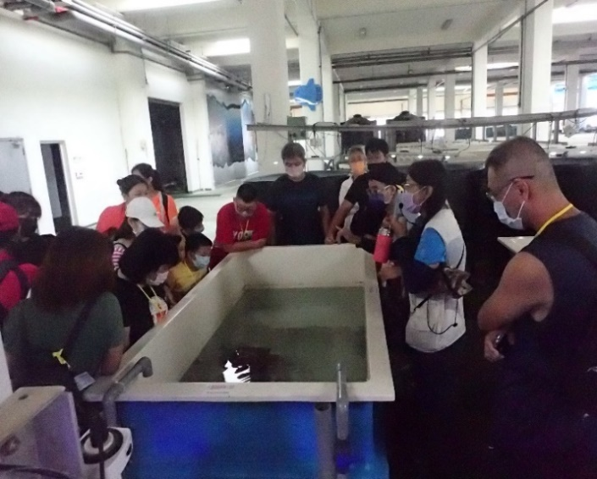
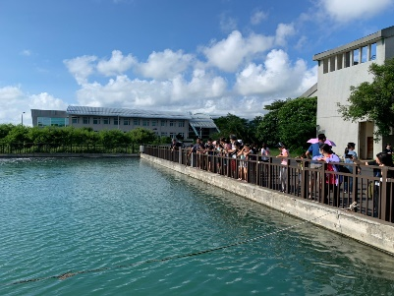
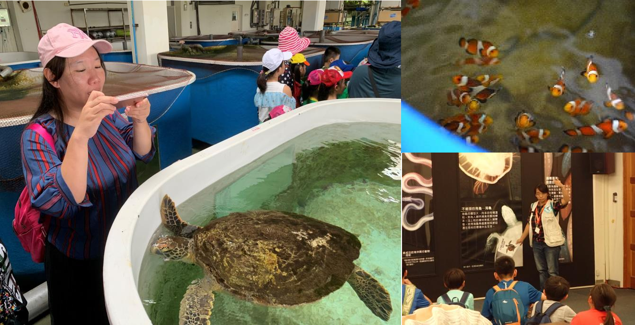
在解說員的帶領下參觀本館水族實驗中心、館藏標本室及溼地公園，窺探海生館實際運作的心臟地帶及技術層面，激發學員對海洋生物的興趣，並藉由實際觀察海洋生物，了解海洋生物不同的外型與演化特性，體驗海洋生物於海中自在悠遊的情形。
- 潮間帶探索
潮間帶是海洋生態中最易親近自然，且最富生物多樣性的地點，生態資源隨著四季，日夜
或陰晴而有所不同，是一個大眾可親近，卻又不失深度的生態保育的旅遊點。
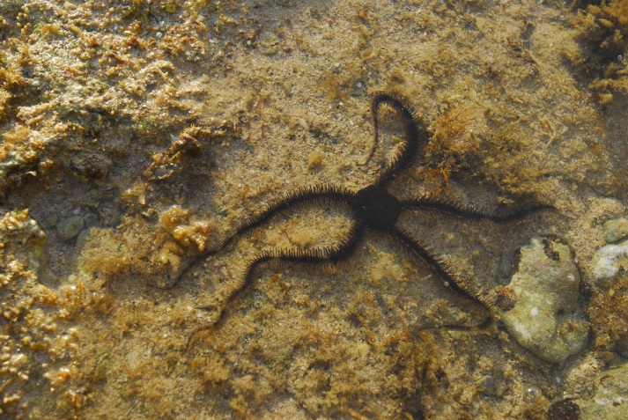
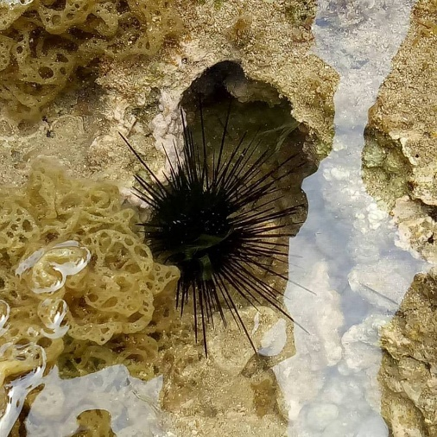
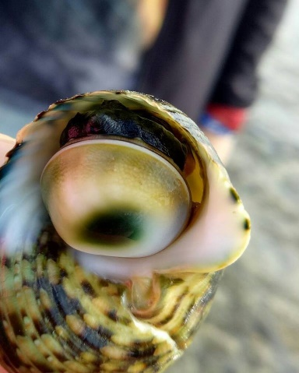
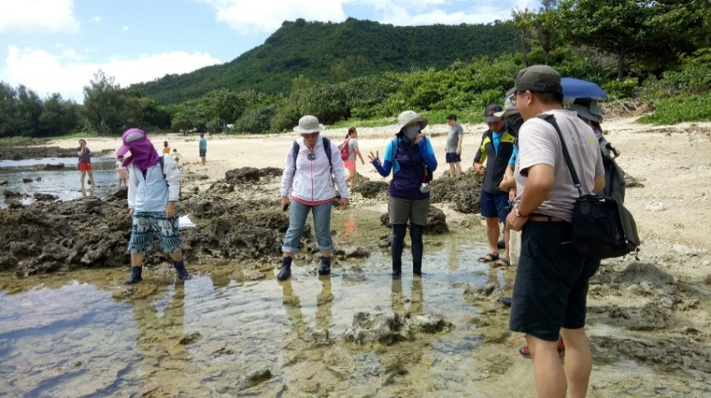
- 夏日蟹逅趣．夜間生態觀察體驗
恆春半島在雨季過後至暑假期間，是觀察陸蟹生態最好的時機，尤其是夜晚，隨著手電筒的燈
光看去，更是會讓你有意想不到的驚奇。(幸運點可以看到半島陸蟹出沒唷)
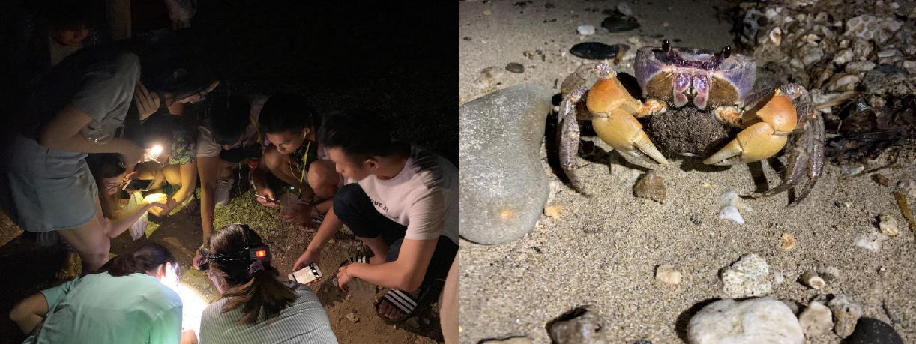

- 里德欖仁溪生態體驗
位於恆春半島里德社區欖仁溪的溪水清涼、生態豐富、野生動物的蹤跡，跟著在地解說員才能發現箇中趣味，也讓人暫時忘卻生活的煩憂。
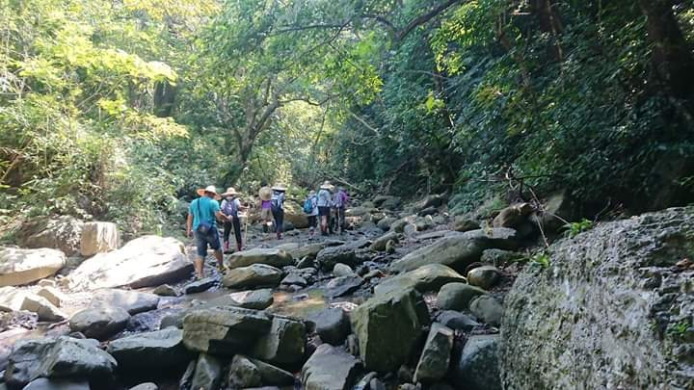
- 海洋同樂會課程
為讓民眾了解台灣的漁業資源現況，與台灣因為海鮮文化所引起的過漁問題，和全球面臨的漁
業資源匱乏危機。透過模擬海鮮攤的互動式教材，讓民眾認識挑選哪些海鮮，可以吃的美味又對海洋友善且永續下去。
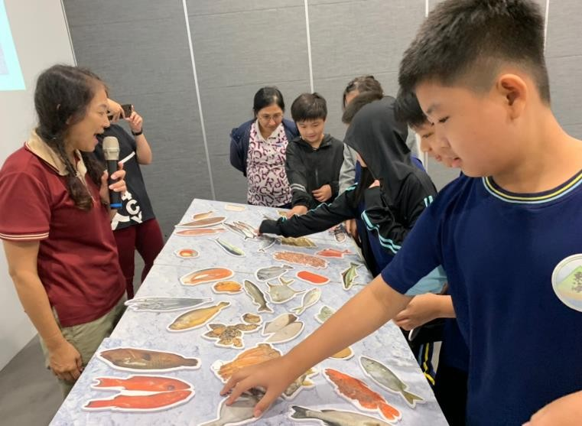
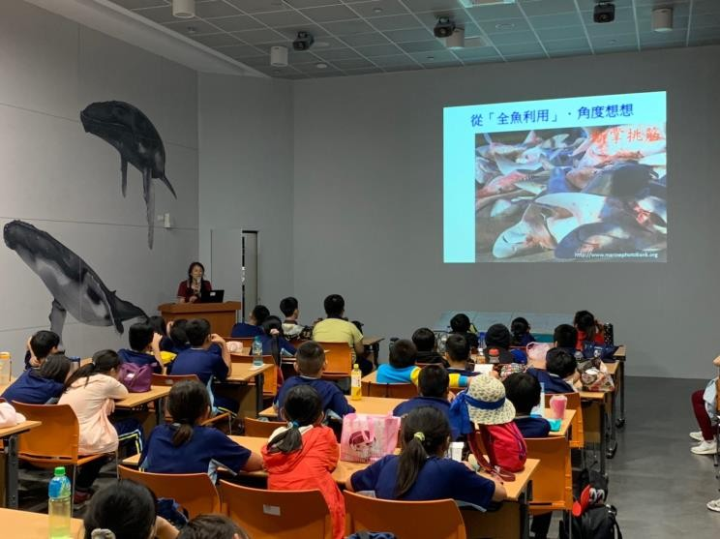

附件一、個資收集資料表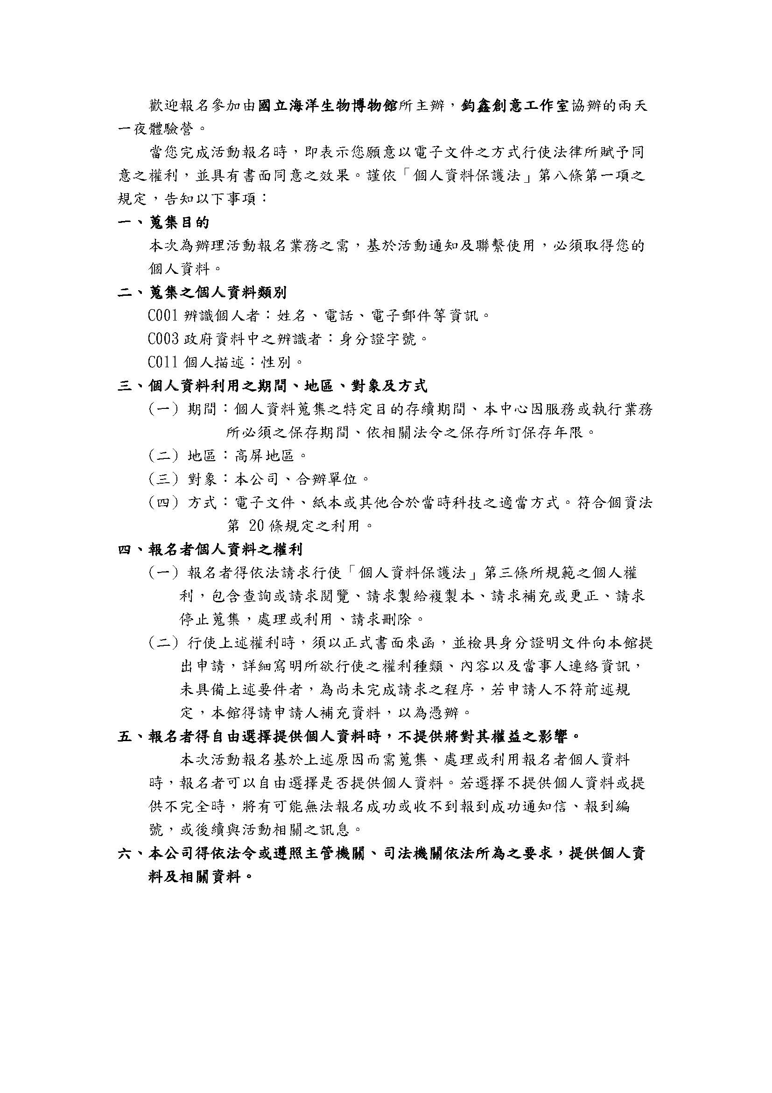
附件二、交通地圖
高雄方面：
- 88號快速道路 － 國道3號 － 下南州交流道 － 1號省道－過楓港接26號省道－車城鄉－轉
入4-1景觀道路（往後灣村）－國立海洋生物博物館。
- 17號省道－經水底寮後轉入1號省道－過楓港接26號省道－車城鄉－轉入4-1景觀道路（往後灣村）－國立海洋生物博物館－公務門－海生館後場(水族實驗中心)
屏東方面：
- 走1號省道－過楓港接26號省道－車城鄉－轉入4-1景觀道路（往後灣村）－國立海洋生物博物館－公務門－海生館後場(水族實驗中心)
台東方面：
- 走9號省道－經達仁－過楓港接26號省道－車城鄉－轉入4-1 景觀道路（往後灣村）－國立海洋生物博物館－公務門－海生館後場(水族實驗中心)
- 交通旅遊資訊請至下列網站查看http://www.nmmba.gov.tw
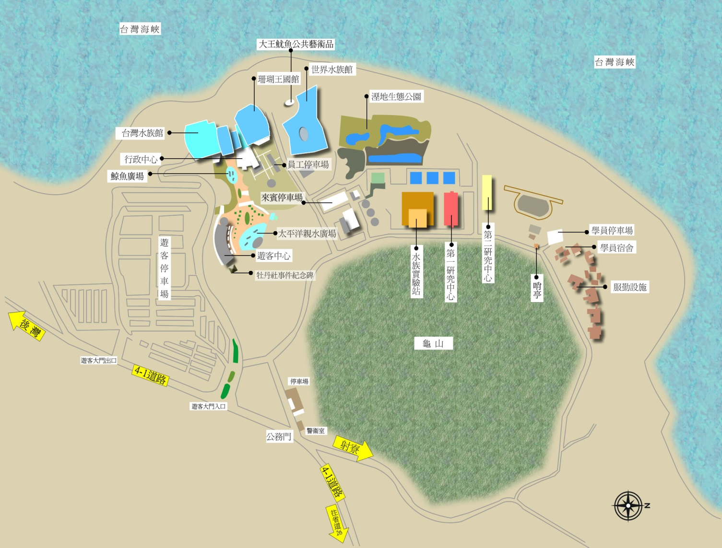
報到處:海生館-行政中心
第二教室
由海生館公務門進入

